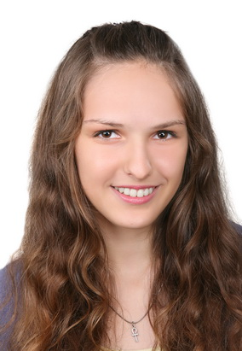
Személyes adatok:
Név: Zán Tímea Izabella
Születési hely: Ukrajna, Ungvár
Születési idő: 1998. 10. 21.
Lakcím: Nyiregyháza, Május 1 tér 7
Telefonszám: +36203791015
E-mail cím: zantimea98@gmail.com
Iskolai végzettség:
Egyetem: 2017-2020: Debreceni Egyetem – Bölcsészettudományi Kar, Anglisztika alapszak (Üzleti –Business angol specializáció, Amerikanisztika szakirány).
2020-2022: Budapesti Károli Gáspár Református Egyetem - Bölcsészettudományi Kar, Anglisztika Mesterszak
2021-2022: Budapesti Károli Gáspár Református Egyetem – Rövidciklusú angoltanárképzés
Szociális és szervezési készségek: Kiváló kommunikációs, kapcsolatteremtő készséggel rendelkezem. Nyitott vagyok az új dolgokra és a tanulásra. Nagyon jó szervezői képességgel és problémamegoldó képességgel rendelkezem. Munkámban megbízható, rugalmas, kitartó és precíz vagyok. Emberi kapcsolataimban megbízható és kiegyensúlyozott vagyok.
Munkatapasztalat: Tolmácsolás, fordítás, idegenvezetési tapasztalataim vannak. A Novation tech Szeghalmi cégnél dolgozok 2017 óta mint olasz/angol-magyar fordító; biztonsági adatlapokat, illetve műszaki fordításokat fordítok angol és olasz nyelvről magyarra illetve fordítva is. A szakmai önéletrajzomban több információt tudok erről megadni. Szükség esetén referencialevelet is mellékelhetek.
Emellett magán nyelvtanárként is dolgozok 2018 óta. Angolt, olaszt, illetve orosz nyelveket tanítok. Tanítványaim nagyon meg vannak velem elégedve.
Az alapszakon való diplomázásom után 2020 augusztusában megalapítottam saját cégemet és nyelviskolámat, a T-Rex Kids Clubot. Emellett Nyíregyházán a Cívis házban dolgozom részmunkaidőben: munkanélkülieknek tartok egy 3 hónapos tanfolyamot évente kétszer. A CitiClub-ban több hónapig tartottam olasz tanfolyamot egy külföldi csoportnak. Az angol volt a közvetítő nyelv. A Deák Diák Általános Iskola és Gimnázium angoltanára voltam 2021-2022-ig, jelenleg pedig online magántanárként tevékenykedek. Jelenleg a KATEDRA nyelviskolában és a Kossuth Lajos gimnáziumban vagyok óraadó nyelvtanár, az Astrolingva cégnek tartok orosz órákat (a vezérigazgató és a mérnökök számára), illetve az MCC Nyíregyházi tehetséggondozójának vagyok a nyelvtanára (általános és középiskolás programokat is én viszem). A Soter-line cégnek (ezen belül L’orealnak és Legrandnak tartok üzleti angol tanfolyamokat) Az International House-nál is dolgozom (ott jelenleg az MNB-nek és az Idomsoftnak is tartok tanfolyamokat), illetve a nyíregyházi LEGO -nak is tartottam már üzleti angolt tanfolyamot.
Nyelvtudás: Angol-felsőfokú nyelvvizsgával és emelt szintű érettségivel rendelkezem (C1)
Orosz: Anyanyelvi szinten (C2)
Olasz: középfokú nyelvvizsgával rendelkezem (B2)
Számítógépes ismeretek: Microsoft Word, Office, Excel, PowerPoint, Outlook, Trados, konvertáló oldalak, stb.
Hobbi: Lovaglás, kutyaoktatás, úszás, tolmácsolás, olvasás, nyelv tanulás illetve nyelvtanítás.

